Ngày soạn: Thứ 6, 04/4/2025
Ngày giảng: Thứ 4, 09/4/2025 lớp 2A4,2A3,2A2
Thứ 5, 10/4/2025 lớp 2A1,2A5,

TUẦN 29

ÔN TẬP ĐỌC NHẠC: BÀI SỐ 4
NGHE NHẠC: VŨ KHÚC ĐÀN GÀ CON

I. YÊU CẦU CẦN ĐẠT
1. Năng lực
* Năng lực Âm nhạc
- Nhớ tên 8 bài hát đã học ở năm học, 4 bài đọc nhạc.
- Biểu diễn được các bài hát đã học ở các chủ đề theo các hình thức khác nhau.
- Đọc đúng bài tập đọc nhạc số 3, 4 theo kí hiệu bàn tay và kết hợp vận động cơ thể.
- Biết vỗ tay, gõ đệm theo mẫu tiết tấu.
- Biết biểu diễn các bài hát; biết thể hiện bài tập tiết tấu.
- Đọc đúng bài tập đọc nhạc số 3, 4.
- Phối hợp cùng các bạn biểu diễn bài hát và chơi nhạc cụ gõ thể hiện bài tập tiết tấu.
* Năng lực chung
- Biết hát và gõ đệm theo phách.
- Biết hát kết hợp với nhạc đệm và hát kết hợp vận động theo nhịp điệu.
2. Phẩm chất
- Nhân ái: Biết yêu quê hương đất nước, yêu quý bạn bè, bố mẹ, thầy cô. Yêu mến thiên nhiên, loài vật. Yêu mùa hè
II. CHUẨN BỊ
1. Giáo viên
- Đàn phím điện tử.
- Bài giảng điện tử đủ hết file âm thanh, hình ảnh…
- Giáo án wort soạn rõ chi tiết
- Nhạc cụ cơ bản (VD như trai-en-gô, tem pơ rinVD như thanh phách, song loan, trống con, trai-en-gô, tem pơ rin)
2. Học sinh
- SGK, thanh phách.
III. TIẾN TRÌNH LÊN LỚP
1. Ổn định tổ chức (1 phút)
- Kiểm tra sĩ số
- Nhắc HS ngồi ngay ngắn

Lớp 2A1: Sĩ số: 36HS; Vắng:…HS

Lớp 2A2: Sĩ số: 36HS; Vắng:…HS

Lớp 2A3: Sĩ số: 37HS; Vắng:…HS

Lớp 2A4: Sĩ số: 36HS; Vắng:…HS

Lớp 2A5: Sĩ số: 36HS; Vắng:…HS
2. Tiến trình bài mới (35p)
Hoạt động của GV | Hoạt động của HS
KHỞI ĐỘNG (4p)
- Khởi động: Vận động tự do với bài hát nốt Mi  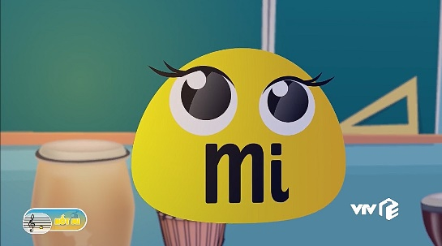  - GV mở nhạc yêu cầu HS thực hiện với tốc độ tăng dần. | https://bom.so/cn6XdO  - HS quan sát và khởi động.  - HS thực hiện cùng GV.
2.2: Hoạt động 2: THỰC HÀNH – LUYỆN TẬP
Gõ hoặc vỗ tay theo hình tiết tấu (10p)
1. Gõ hoặc vỗ tay theo hình tiết tấu  – GV hướng dẫn cho HS tập gõ và vỗ tay bài tập mẫu 1 tiết tấu từ chậm đến nhanh dần.  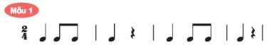  – Luyện tập gõ nối tiếp, gõ đối đáp theo nhóm nhóm 1 gõ song đến nhóm 2 và cuối cùng nhóm 3  – GV hướng dẫn cho HS tập gõ và vỗ tay bài tập mẫu 2 tiết tấu từ chậm đến nhanh dần.  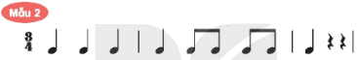  – Luyện tập gõ nối tiếp, gõ đối đáp theo nhóm nhóm 1 gõ song đến nhóm 2 và cuối cùng nhóm 3  2. Đọc hai bài đọc nhạc theo kí hiệu bàn tay và vận động cơ thể  – GV trình chiếu và đàn bài đọc nhac số 3 cho HS đọc theo. HS đọc theo kết hợp thực hiện kí hiệu bàn tay. Luyện tập theo nhóm, cá nhân.  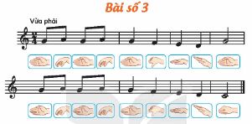  – GV đàn bài đọc nhac số 4 cho HS đọc theo. HS đọc theo kết hợp vận động cơ thể. Luyện tập theo nhóm, cá nhân.  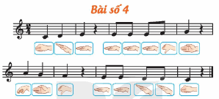  - HS đọc và gõ đệm theo bài tập đọc nhạc số 3, 4 trong SGK, ở CĐ 3, CĐ 7.  3. Kể tên và hát diễn cảm bài hát ở các chủ đề đã học  – GV tổ chức trò chơi để HS nhận biết và nhắc lại tên các bài hát và tên tác giả với trò chơi xem tranh đoán tên bài hát(chú ý HS k nhớ được bài hát đã học GV cho nghe giai điệu đoán..)  – GV hướng dẫn HS hát diễn cảm, hoà giọng các bài hát với phần nhạc đệm của 8 bài trong năm học  4. Tập biểu diễn bài hát  – GV tổ chức cho HS tập biểu diễn các bài hát với hình thức tốp ca, tam ca, song ca, đơn ca, gõ đệm hoặc, động cơ sao cho mỗi bài 1 hình thức khác nhau.  – GV tổ chức cho HS biểu diễn các bài hát theo cách sáng tạo riêng của mình sau đó GV gọi 3 bạn lấy ý kiến sáng tạo và chọn ra 1 ý tưởng sáng tạo hay nhất và cho cả lớp thực hiện.  – HS tự đánh giá, đánh giá đồng đẳng. GV đánh giá và nhận xét chung. | *HSHN: Quan sát  -Theo dõi, lắng nghe gv làm mẫu, làm cùng GV 1 lần và thực hiện.  -HS thực hiện.  - HS theo dõi, lắng nghe gv làm mẫu, làm cùng GV 1 lần và thực hiện.  -HS thực hiện.  - Ôn đọc bài đọc nhạc só 3  - HS thực hiện bài đọc nhạc số 3 bằng thanh phách, số 4 bắng song loan.  - Các bài hát đã học là:  +Dàn nhạc trong vười CĐ 1. Con chim chích chòe CĐ 2. Học sinh lớp 2 chăm ngoan CĐ 3.Chú chim nhỏ dễ thương CĐ 4. Hoa lá màu xuân CĐ 5. Mẹ ơi con biết CĐ 6. Trang trại vui vẻ CĐ 7. Ngày hè vui CĐ 8.  - Hát lại 8 bài mỗi bài hát 1 lần.  -Thực hiện.  - Cả lớp sáng tạo cách biểu diễn các bài hát trong năm.  - Thực hiện, lắng nghe.  - Lắng nghe, ghi nhớ, thực hiện.

IV. ĐIỀU CHỈNH SAU BÀI DẠY:

